ELEVARK: HVORDAN SIER VI DET?
 | Vi sier | På et annet språk
Hei?
Hva skjer?
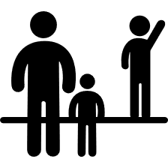 | Ha det  Takk for i dag  Vi ses
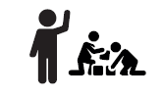 | Kan jeg være med?
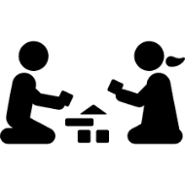 | Det er din tur  Hva sier du?  Hva synes dere?
Vil du hjelpe meg?
Jeg finner ikke ut av det
Det er vanskelig
Dette kan jeg godt
Jeg vet hvordan man gjør det
Det er greit
Det forstår jeg ikke
Kan du si det igjen?
Kan jeg få gå ut?
Kan jeg få gå på toalettet?
 | Gruppearbeid
 | Presentasjon
Lekser
Hjemmearbeid
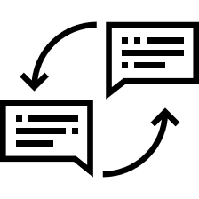 | Oversette
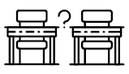 | Hvor skal jeg være?
Hva skal jeg gjøre?
Hva er oppgaven?
Ok
Det er i orden
Hva sier du?
Det hørte jeg ikke
Vil du gjenta det?
Kom
Du skal være med
Vi skal gå nå
Hvor skal vi?
Hva skal vi?
 | Hvor lang tid tar det?
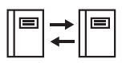 | Skal vi bytte?
 | Kan jeg låne den?

